TSZR 2025-4353
Meghívó és programterv
A Miskolci Egyesített Szociális, Egészségügyi és Gyermekjóléti Intézmény
rendezvényére

Tisztelt Hölgyem / Uram!

A Miskolci Egyesített Szociális, Egészségügyi és Gyermekjóléti Intézmény a Területi Szakmatámogatási Rendszer Gesztorintézménye szeretettel meghívja Önt a szociális alapellátás-házi segítségnyújtás szakmai műhelyére.

A rendezvénnyel kapcsolatos fontosabb információk

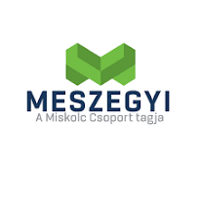 | Rendezvény neve: Szakmai műhely  A rendezvény időpontja: 2025.06.04. 10:00 óra  A rendezvény helyszíne: Füzesabony-Szihalom Szociális, Család- és Gyermekjóléti Központ  3390 Füzesabony, Ifjúság u.17.

Programterv

10.00-10.10 Köszöntő

Veres Péter -igazgató

10.10-10.30 | TSZR-2025 bemutatása
 | Előadó: Homovics Dóra-módszertani munkatárs
10.30-13.00 | Házi segítségnyújtás szolgáltatás működtetésének kihívásai
Miskolc, 2025.05.20.

Tisztelettel: Dr Petőfiné Pálóczi Mária, Győrffy Judit módszertani munkatárs

